# 变机宝代理后台API接口文档V1.2

变机宝和挂机宝是两套独立的系统。

两套系统拥有两套账号密码

所以access_token是不通用的

app_id 和 app_key 同样是两套

# 获取请求授权access_token

请求地址：

<http://miosadmin.54nb.com/api/auth/access_token>

访问方式：

POST

请求参数：

|  |  |
| --- | --- |
| app_id | 找网管获取 |
| app_key | 找网管获取 |

返回JSON数据：

|  |  |
| --- | --- |
| ret | 返回0正常 >0异常 |
| msg | 如果ret不为0 会有相应错误见附一 |
| data | JSON数据格式 |

data格式：

|  |  |
| --- | --- |
| access_token | 64位授权access_token |

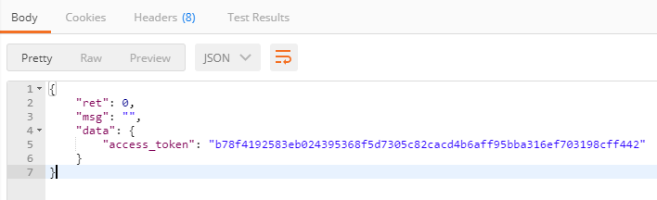

# 验证用户名是否重复

请求地址：

<http://miosadmin.54nb.com/api/auth/check_user>

访问方式：

POST

请求参数：

|  |  |
| --- | --- |
| access_token | 通过接口获取 |
| username | 需要验证的用户名 |

返回参数：

返回JSON数据：

|  |  |
| --- | --- |
| ret | 返回0正常 >0异常 |
| msg | 如果ret不为0 会有相应错误见附一 |
| data | JSON数据格式 |

data格式：

|  |  |
| --- | --- |
| check | 1不重复 0重复 |

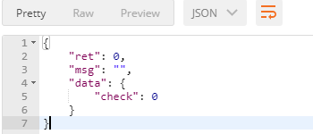

# 添加独享账号

请求地址：

<http://miosadmin.54nb.com/api/user/user_add_rand>

访问方式：

POST

请求参数：

|  |  |
| --- | --- |
| access_token | 通过接口获取 |
| username | 开卡用户名 |
| userpass | 开卡密码 |
| qq | QQ号码 |
| time | 天数 从1开始 到N |
| num | 授权数量 从1开始 建议1授权固定 |
| type | 账号类型(安卓,苹果,WIN)分别是 1,2,6 |
| ip | IP类型(普通,无限)分别是 0,1 |
| remark | 账号备注 |
| pl | 批量开户 大于1 属于批量开户 |
| domoney | 0 或 1 当等于1时，会返回应扣用户金额不开卡  等于0时才做开卡操作 |

**批量开户说明：  
当pl 提交 大于 1 的时候。username假设是 abc 那么就是 abc1 abc2 abc3 abc4  
根据你的pl 多少来定 pl=5 就是 abc1-abc5会开5个账号 扣5个账号的钱**

返回参数：

返回JSON数据：

|  |  |
| --- | --- |
| ret | 返回0正常 >0异常 |
| msg | 如果ret不为0 会有相应错误见附一 |
| data | JSON数据格式 |

data格式：

|  |  |
| --- | --- |
| addnew | 1 固定是1 成功添加 |
| userid | 开卡用户ID |

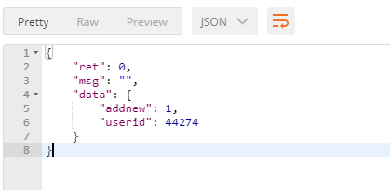

# 添加变机宝账号

请求地址：

http://miosadmin.54nb.com/api/user/user_add_bjb

访问方式：

POST

请求参数：

|  |  |
| --- | --- |
| access_token | 通过接口获取 |
| username | 开卡用户名 |
| userpass | 开卡密码 |
| qq | QQ号码 |
| time | 天数 从1开始 到N 变机宝只有天卡和月卡 |
| num | 授权数量 从1开始 建议1授权固定 |
| type | 账号类型(安卓,苹果)分别是 3,4 |
| ip | IP类型(普通,无限)分别是 0,1 |
| remark | 账号备注 |
| pl | 批量开户 大于1 属于批量开户 |
| usevpn | 0或1 是否带IP |
| domoney | 同上 |

**批量开户说明：  
当pl 提交 大于 1 的时候。username假设是 abc 那么就是 abc1 abc2 abc3 abc4  
根据你的pl 多少来定 pl=5 就是 abc1-abc5会开5个账号 扣5个账号的钱**

返回参数：

返回JSON数据：

|  |  |
| --- | --- |
| ret | 返回0正常 >0异常 |
| msg | 如果ret不为0 会有相应错误见附一 |
| data | JSON数据格式 |

data格式：

|  |  |
| --- | --- |
| addnew | 1 固定是1 成功添加 |
| userid | 开卡用户ID |



# 拉取账号详细信息

请求地址：

<http://miosadmin.54nb.com/api/user/get_user_info>

请求方式：

POST

请求参数：

|  |  |
| --- | --- |
| access_token | 通过接口获取 |
| username[] | 开卡用户名(数组 一个或多个) |

返回参数：

返回JSON数据：

|  |  |
| --- | --- |
| ret | 返回0正常 >0异常 |
| msg | 如果ret不为0 会有相应错误见附一 |
| data | JSON数据格式 |

data格式：

|  |  |
| --- | --- |
| data | 数组 |

详细见下图：

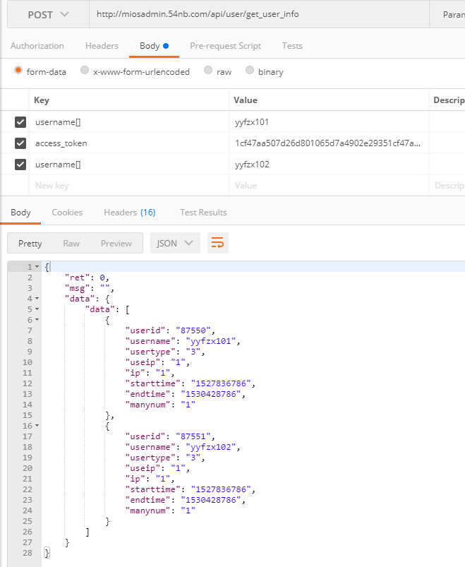

# 批量续费独享

请求地址：

http://miosadmin.54nb.com/api/user/user_renew_vpn

请求方式：

POST

请求参数：

|  |  |
| --- | --- |
| access_token | 通过接口获取 |
| username[] | 续费用户名(数组 一个或多个) |
| days | 续费天数 |
| domoney | 同上 接口会帮你计算应扣金额 |

返回参数：

返回JSON数据：

|  |  |
| --- | --- |
| ret | 返回0正常 >0异常 |
| msg | 如果ret不为0 会有相应错误见附一 |
| data | JSON数据格式 |

data格式：

|  |  |
| --- | --- |
| data | 数组 |

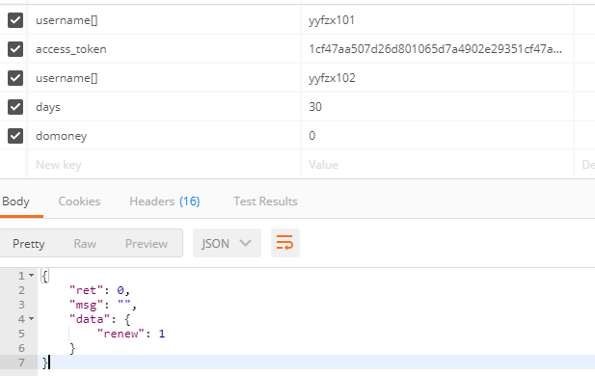

# 批量续费变机宝

请求地址：

http://miosadmin.54nb.com/api/user/user_renew_bjb

请求方式：

POST

请求参数：

|  |  |
| --- | --- |
| access_token | 通过接口获取 |
| username[] | 续费用户名(数组 一个或多个) |
| days | 续费天数 |
| domoney | 同上 接口会帮你计算应扣金额 |

返回参数：

返回JSON数据：

|  |  |
| --- | --- |
| ret | 返回0正常 >0异常 |
| msg | 如果ret不为0 会有相应错误见附一 |
| data | JSON数据格式 |

data格式：

|  |  |
| --- | --- |
| data | 数组 |



# 更改用户密码

请求地址：

http://miosadmin.54nb.com/api/user/user_repass

请求方式：

POST

请求参数：

|  |  |
| --- | --- |
| access_token | 通过接口获取 |
| username | 开卡用户名 |
| newpass | 新密码 |

## 附一：

|  |  |
| --- | --- |
| 错误代码 | 错误内容 |
| 10001 | app_id不能为空 |
| 10002 | app_key不能为空 |
| 10003 | app_key错误 |
| 10004 | access_token不能为空 |
| 10005 | access_token不正确 |
| 10006 | 用户名不正确 |
| 10007 | 用户账号已存在 |
| 10008 | 密码不能为空 |
| 10009 | QQ不能为空 |
| 10010 | 开卡天数不能为空 |
| 10011 | 授权窗口数不能为空 |
| 10012 | 账号类型不能为空 |
| 10013 | IP类型不能为空 |
| 10014 | 开卡账号不能含空格 |
| 10015 | 密码不能含有空格 |
| 10016 | QQ号码填写有误 |
| 10017 | 开卡天数有误 |
| 10018 | 授权窗口有误 |
| 10019 | 账号类型有误 |
| 10020 | IP类型有误 |
| 10021 | 拥有的授权数量不足开卡 |
| 10022 | 累计充值未满5000元 |
| 10023 | 累计充值未满3000元 |
| 10024 | 游戏应用ID不能为空 |
| 10025 | 游戏应用ID有错误 |
| 10026 | 游戏应用最低窗口数未达到 |
| 10027 | 游戏应用暂时不允许开卡 |
| 10028 | 区域信息不能为空 |
| 10029 | 区域数量选择太多 |
| 10030 | 区域选择有误 |
| 10031 | 选择的区域IP不足 |
| 10032 | 区域选择计算错误 |
| 10033 | QQ应用必须填写名字和身份证 |
| 10034 | 用户类型不正确 |
| 10035 | 用户不存在或无权限获取 |
| 10036 | 没有任何更改操作(续费) |
| 10037 | 减少操作动作必须续费 |
| 10038 | 减少窗口太多不满足最低窗口要求 |
| 10039 | 过期的账号续费必须month |
| 10040 | 开卡天数不得低于X天 |
| 10041 | 批量开户发生错误 |
| 10042 | 系统错误开户失败 |
| 10043 | 是否带IP |
| 10044 | 续费天数有错误 |
| 10045 | 批量续费提交账号有误 |
| 10046 | 提交了非独享账号 |
| 10047 | 提交了非变机宝账号 |